  NTOU/MSV Newsletter
  July 12 2017
  中華民國106年7月十二日出刊 (2017年)
  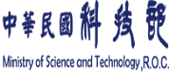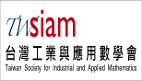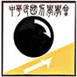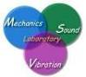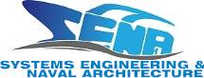

NTOU/MSV Newsletter July 12-2017

【學術】宇泰講座─前國防部軍備局中山科學研究院簡任技監兼執秘，科技總顧問代表 王政盛博士
從船舶談台灣科技發展布局

NTOU/MSV研究團隊這次邀請到了前國防部軍備局中山科學研究院簡任技監兼執秘，科技總顧問代表－王政盛博士前來擔任宇泰講座講者，王博士的經歷可謂豐富，得過99年全國公務人員十大傑出貢獻獎、98年全國模範公務人員也擔任過國防部科技顧問室簡任執行秘書(科技總顧問代表)、國科會諮議委員、台灣大學船舶技術研究中心諮議委員、歷任中山科學院簡任技監、研究員、資深副所長、國科會前瞻科研海巡與巡天計畫主持人也是海大傑出校友……等不勝枚舉，甚至發表了兼具Type A,B,C三種優點的飛翼船Type CS，其中的CS不僅是中山科學研究院(C S I S T)的意思更是王政盛(C S Wang)博士的名字，目前停放於海科館大門右側的海天號飛翼船就是王博士捐贈的心血結晶，王博士稱他是我的寶貝(Baby)，這次NTOU/MSV研究團隊能夠邀請到重量級的人物感到相當榮幸。王博士與陳老師雖然學術養成教育與背景截然不同，一個專長為流力氣動力學，另一個專長為固力破壞力學，然因為同樣面對研究超奇異問題(氣動力叫Mangler主值，固力叫Hadamard主值)而連結長官與部屬的緣份。
2017年7月10日下午王博士來到了基隆，NTOU/MSV團隊安排了容軒步道與八斗子車站行程拉開宇泰講座的序幕。11日早上NTOU/MSV團隊到飯店接送王博士開始當天的行程，行程一開始先到校長室與張清風校長做了簡短的交流，在交談的過程中相談甚歡，稍作休息後再來是學術交流討論會，由陳正宗終身特聘教授開場白介紹NTOU/MSV團隊近況與研究方向，提到之前王博士有幾次來訪海大，都沒能親自陪同，心裡一直對中科院老長官不好意思。因此特地主辦此次宇泰講座，邀請王博士再次回到自己的母校海洋大學分享自己的學思歷程，最後回憶在1989年跟著王博士到美國巡迴參訪一圈，當時是擔任王博士的副官，負責幫長官安排一切行程。因此，不僅參觀了NASA幾個研究中心，也到了MIT所在的Cambridge發表使用對偶邊界元素法求解含板樁滲流問題的論文，因而邂逅了中國大陸的李子才老師。後來李子才老師到了高雄中山應數系任教，前幾年已退休並回加拿大了。最後陳正宗老師表示這趟啟蒙之旅，真的是讓他大開眼界，收穫是非常大的。因時間關係交流後便到位於海科館附近的餐館，享用媲美鼎泰豐的美味湯包，在簡單的用餐與敘舊之後講座便正式開始。
這次宇泰講座可謂貴賓雲集，蒞臨現場參加的來賓有中華科大的呂學育老師、王盛時老師，海大系工系的陳柏台主任、柯永澤老師、高瑞祥老師，機械系的廖世平老師、楊國誠老師，商船系的黃俊誠老師，河工系的范佳銘老師。在宇泰講座開始前，陳正宗終身特聘教授先感謝宇泰公司的贊助，並對陳董事長「只要宇泰公司持續成長，宇泰講座基金就繼續贊助下去」的心意表示欽佩，之後王博士先用了一首初別康橋散文來開場並回應與陳正宗終身特聘教授的美國之旅。在演講中，王博士表示自己研究的主要是航太科技方面的，但對船舶科技也一直在關心，並從船舶的發展歷史開始說明，在船舶最一開始是古埃及人、鄭和下西洋、哥倫布發現新大陸、鄭成功來台、日本考察團、鐵達尼號、甚至到二戰……等這些都是人類船舶發展的重大的里程碑。並介紹美國、俄羅斯等船舶科技研究的詳細內容，並提到未來船舶的五大願景：1船型再優化2速度3可操控性4高效率5大型化，最後展示了當年在淡水河上的飛翼船測試影片，從一開始國防部支持成立研究團隊，進行幾何外型設計、數值模擬分析、到最後的測試只剩一個人，最後語重心長地勉勵在座的年輕人，不要被現實情況所拘限，做事情要有長遠的目標，努力去追尋自己的理想。演講結束後，李家瑋博士後研究員提問：8年的國艦國造可行嗎?王博士表示：只要有決心就可以，問題是用什麼態度，什麼資源去面對。最後陳正宗終身特聘教授請在座的來賓自我介紹並互相認識，特別的是在座的來賓大部分都與王博士有一些淵源，並對王博士講的話非常認同，商船系的黃俊誠老師表示：在學生時期所學的分子動力學、量子力學、氣體動力學到現在所做的研究雖然看起來不一樣，但透過數學的角度來看其實它們的本質都是一樣的。最後陳柏台主任致贈宇泰感謝證書，而陳正宗終身特聘教授也致贈NTOU/MSV團服，在大合照後宇泰講座也在此告一段落。宇泰講座結束後，陳正宗終身特聘教授與王博士等人簡單的談話後，進行望幽谷(忘憂谷)行程，瞭望清幽山水，忘卻世俗煩憂，最後在漁品軒享用豐富的海鮮晚宴下結束了今日的行程。
在此感謝科技部、宇泰工程顧問公司、海大系工系、TWSIAM學生社群與中華民國力學學會計算力學研發小組贊助活動相關資源，使活動經費無缺而能十分順利推展，各位嘉賓的到來讓此次活動更添光彩。陳正宗終身特聘教授的詳盡活動規劃與NTOU/MSV研究團隊的全力協助，也一併感謝。最後，感謝一同參與此次學術交流的各位老師與同學們，讓此次交流如此順利且圓滿，期待下次再相聚，謝謝大家。
《記者連崑廷報導》
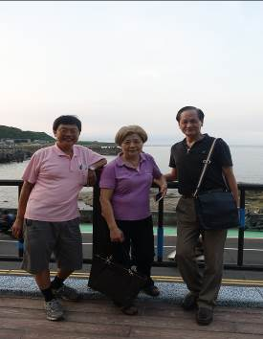 | 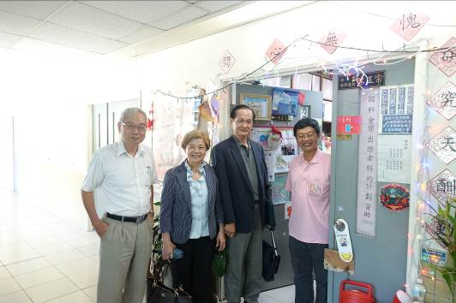
王博士賢伉儷(右)與  陳正宗老師(左)在八斗子車站合影 | 參觀NTOU/MSV  (左而右：柯永澤老師、王博士賢伉儷、陳正宗老師)
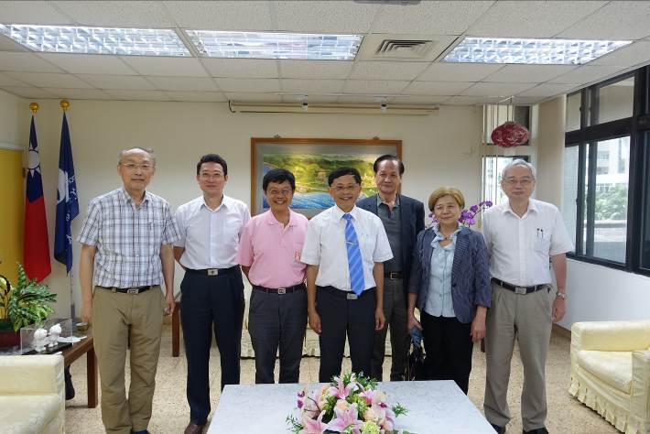
與校長訪談大合照
(左而右：陳柏台主任、莊季高副校長、陳正宗老師、張清風校長、王博士賢伉儷、柯永澤老師)
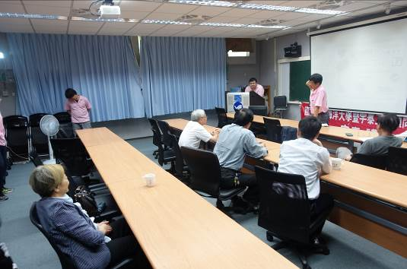 | 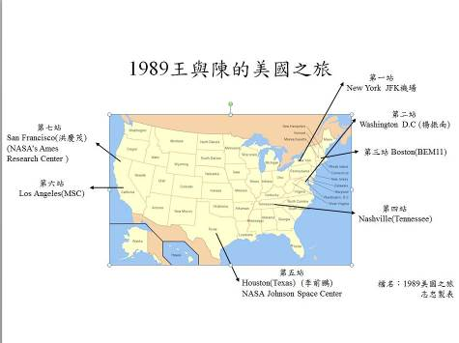
陳正宗終身特聘教授學術交流與團隊介紹 | 1989王博士與陳正宗老師美國行
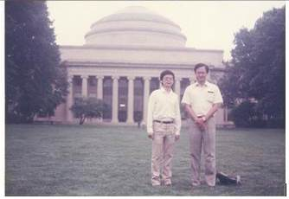 | 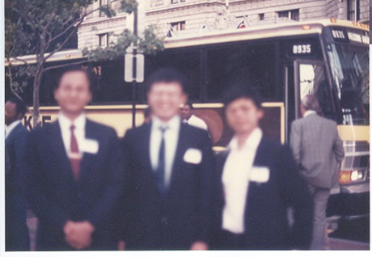
王博士與陳正宗老師美國行-MIT | 王博士、李子才老師與陳正宗老師合影-波士頓
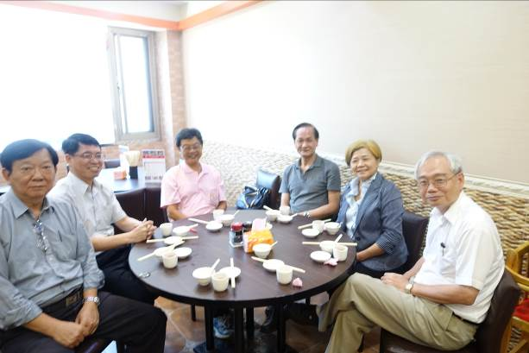 | 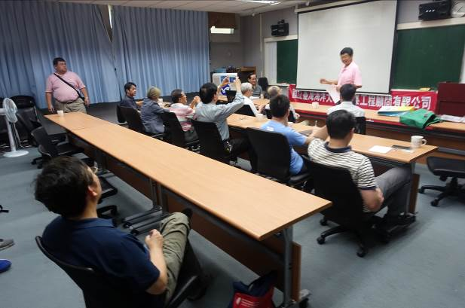
午餐交流 | 宇泰講座開場引言-陳正宗老師主持
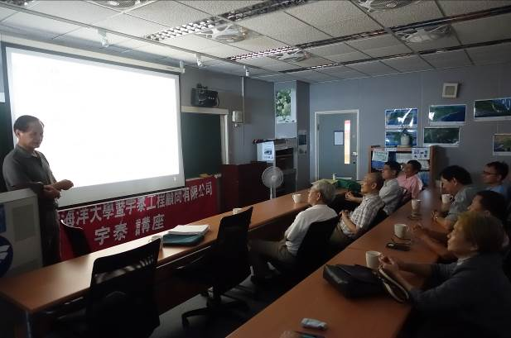 | 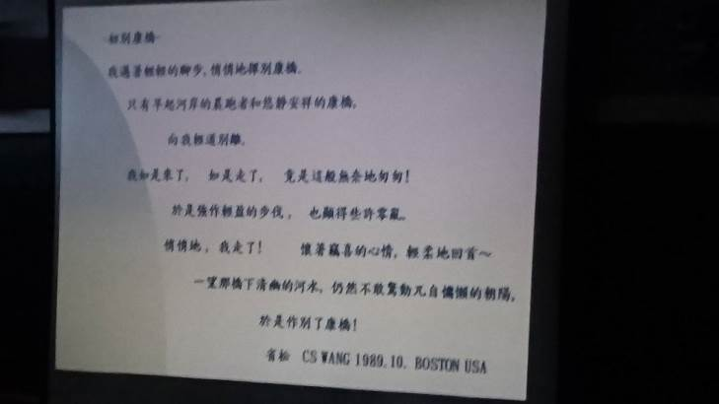
王博士進行宇泰講座 | 王博士的初別康橋
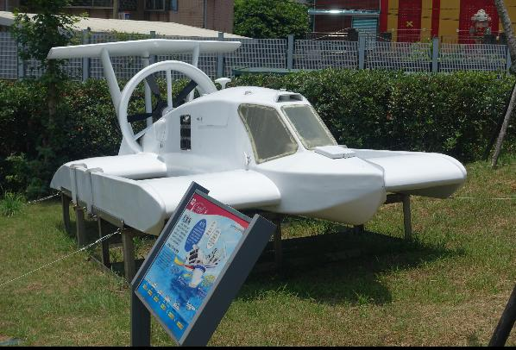 | 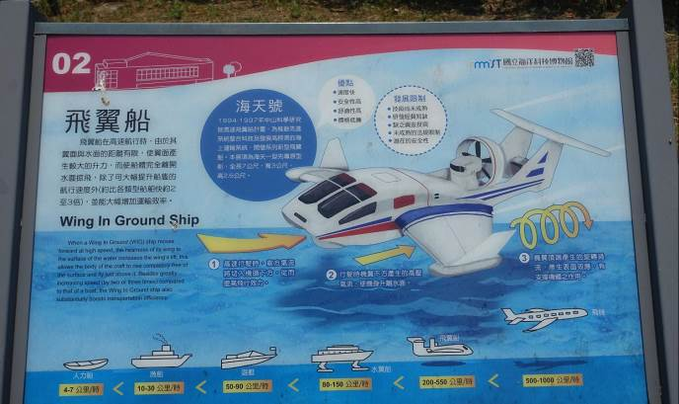
展示於海科館的飛翼船 | 飛翼船簡介
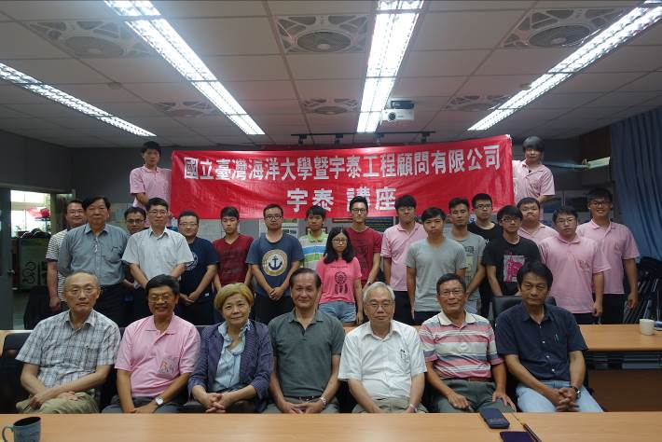
宇泰講座會後大合照
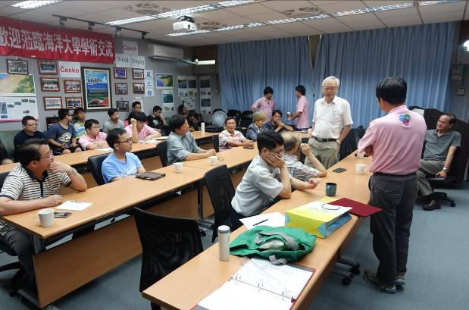 | 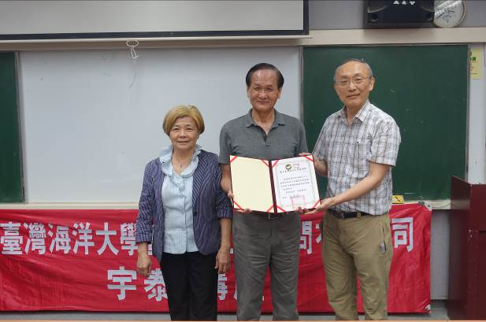
會後交流-老師介紹 | 陳柏台主任致贈王博士海大宇泰講座感謝狀
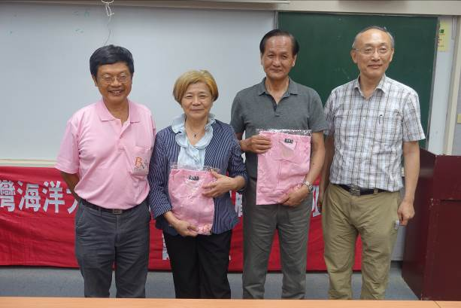 | 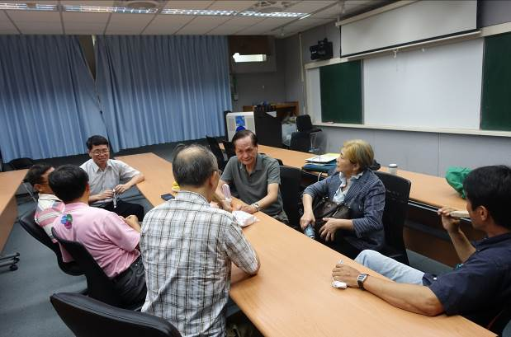
陳老師致贈王博士NTOU/MSV團隊紀念衫 | 會後交流
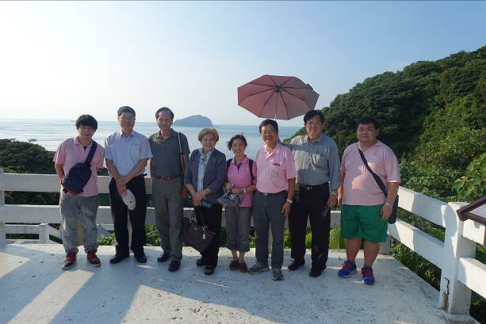 | 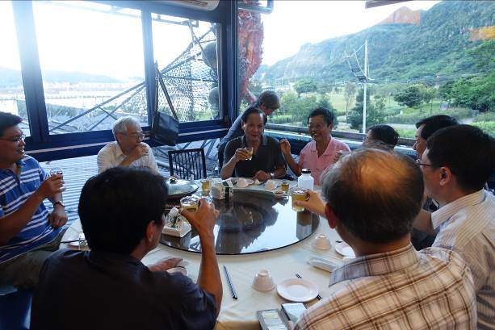
望幽谷踏青合影 | 晚宴交流
(圖文/海大MSV實驗室提供) 更多訊息詳見NTOU/MSV網頁http://msvlab.hre.ntou.edu.tw/index1.htm

